

Revize da te: Revize č.: 1
Oddíl 1: Identifikace látky/směsi a společnosti/podniku
1.1. Identifikátor výrobku
Název výrobku: MY HERO TOILET BLOCKS Kód výrobku: MY HERO TOILET BLOCKS:
1.2. Příslušná určená použití látky nebo směsi a nedoporučená použití
Použití látky / směsi: - Consurner Uses.
PC8: Biocidní přípravky (např. dezinfekční prostředky, prostředky na hubení škůdců)
1.3. Údaje o dodavateli bezpečnostního listu

Název společnosti: ÜA, PY SH.P.K - 810079691

Magj. Prishtine-Ferizaj km 10te 14000 Lipjan / Kosovo

E-mail: Mgr: al , faik.hoti@almqroup-ks.com

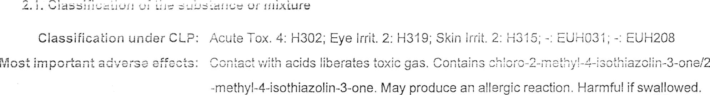

La ôei eIem -n is: Prohlášení o nebezpečí:

Výstražné symboly nebezpečnosti:

H317: Způsobuje alergickou kožní reakci
H315: Způsobuje podráždění kůže.
H318: Způsobuje vážné poškození očí.
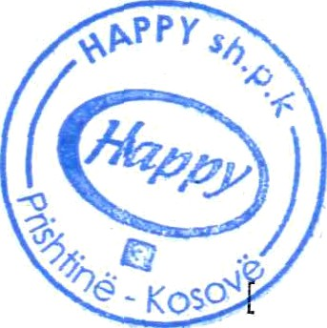
H415: Při dlouhodobém pobytu ve vodě může dojít k poškození.


Signální slova:

Pokyny pro bezpečné zacházení:

PBT:
2.3. Další nebezpečnost
BEZPEČNOSTNÍ ÚDAJE SH*ET WC BLOK
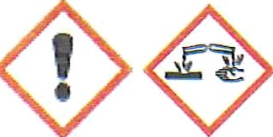
Varování
P101: V případě potřeby lékařské pomoci mějte po ruce obal nebo etiketu výrobku. P102: Uchovávejte mimo dosah dětí.
P301+312: PŘI POŽITÍ: Pokud se necítíte dobře, volejte POISON CENTER/lékaře/NHS Direct.
P330: Vypláchněte ústa.
P280: Při manipulaci používejte ochranné rukavice. P264: Po manipulaci si důkladně umyjte ruce.
P332+313: Pokud dojde k podráždění kůže: Vyhledejte lékařskou pomoc.
P305+351+338: PŘI ZASAŽENÍ OČÍ: Opatrně několik minut vyplachujte vodou. Vyjměte kontaktní čočky, jsou-li přítomny a lze-li to snadno provést. Pokračujte ve vyplachování.
P337+313: Pokud podráždění očí přetrvává: Vyhledejte lékařskou pomoc.

Tento výrobek není identifikován jako látka PBT/vPvB.

3.2. Směsi

.nebezpečné složky:
UHLIČITAN SODNÝ

207-838-8 497-19-8 | Oční lrrit. 2: H319 | 5-10⁰/
DODECYLBENZENSULFONÁT SODNÝ

246-680-4 | 25155-30-0 |  | Akutní tox. 4: H302; Skin lrrit. 2: H315; Poškození očí. 1: H318 | 15-30º/
ALCOI-iGL E i HOXYLÁT D

 | 68439-49-6 |  | H411: Toxický pro vodní organismy s dlouhodobými l*st'nými účinky. | 1-5%








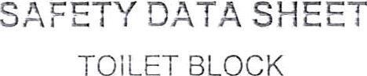
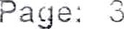

S!'i! Corr. 1A: H314; Shis. S%rs ! H317; STOT SE 3: H335

Csntains: Obsahuje aniontové a neiontové povrchově aktivní látky.

Oddíl 4: Opatření první pomoci

4.1. Popis opatření první pomoci
Styk s kůží: Okamžitě omyjte velkým množstvím vody a mýdla.
Styk s očima: Vyplachujte oko tekoucí vodou po dobu 15 minut. Poraďte se s lékařem. Při požití: \/\/Vypláchněte ústa vodou. Poraďte se s lékařem.
Vdechnutí: Odstraňte postiženého z místa expozice a dbejte přitom na jeho bezpečnost.

4.2. Nejdůležitější příznaky a účinky, akutní i opožděné

Styk s kůží: V místě kontaktu může dojít k podráždění a zarudnutí.
Styk s očima: Může se objevit bolest a zarudnutí. Oči mohou hojně slzet. Při požití: Může dojít k bolestivosti a zarudnutí úst a hrdla.
Vdechnutí: Může dojít k podráždění nosu a horních cest dýchacích. Expozice může způsobit mrznutí nebo '' mrznutí
D°Iay=d / innrn ecl'at° účinky: ! e !i 'e °*°c!s can be° °xp°ct°d aft°r short-t°rm °xpcs'!°e
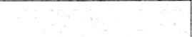
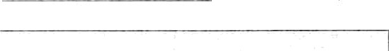
5.1. Extinquishinq inedia
5.2. Zvláštní nebezpečnost vyplývající z° látky nebo směsi

Nebezpečí při expozici: Při hoření uvolňuje toxické výpary.
5.3. Ad lice pro jed°ové hasiče

"/s s*.'n a očích
Oddíl 6: Opatření při náhodném uvolnění
6.1. Osobní bezpečnostní opatření, ochranné prostředky a nouzové postupy

Osobní bezpečnostní opatření: Podrobnosti o osobních ochranných prostředcích viz oddíl 8 bezpečnostního listu Nevytvářejte prach
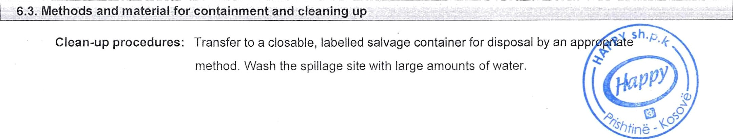
6.2. Bezpečnostní opatření pro životní prostředí

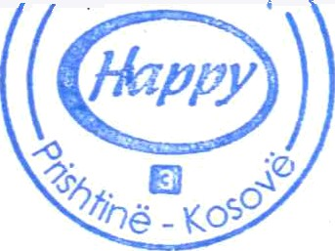
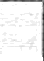

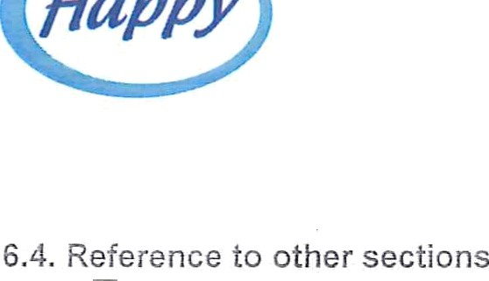
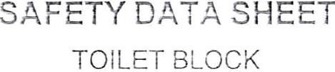
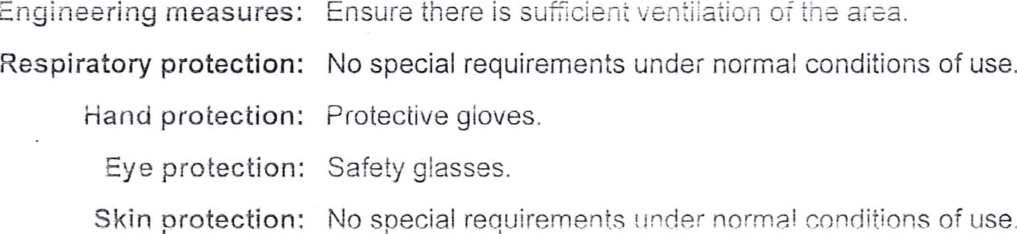

R-= odkaz na další oddíly: F'efer to s-ct'on 8 of SDS Section 7: Handling and storage (Manipulace a skladování)
7.1. Opatření pro bezpečné zacházení

Požadavky na manipulaci: Vyhněte se přímému kontaktu s látkou. Zajistěte dostatečné větrání prostoru.
Zabraňte vzniku nebo šíření prachu v ovzduší.
7.2. Podmínky pro bezpečné skladování, včetně případných neslučitelností

Podmínky pro skladování: Skladujte v chladném, dobře větraném prostoru UCHOVÁVEJTE O!UT Z DOSAHU-! DĚTÍ. Vhodné balení: I/lust be stored 'n orig'! al packaging
7.3. Specifické konečné použití (použití)
Specifické konečné použití (použití): Nejsou k dispozici žádné údaje.
Oddíl 8: Kontrola expozice/osobní ochrana
8.1. Kontrolní parametry
Y^/mezní hodnoty expozice na pracovišti: Nejsou k dispozici žádné údaje. D+ ! *PN?C Va.ities
DIIEL / PNEC Nejsou k dispozici žádné údaje.
I . . c X cJUS U FT CO f1tFO |S

Oddíl S: Fyzikální a chemické vlastnosti

Stav: Barva: pevná Barva: Zápach: Příjemný
Rozpustnost ve vodě: Rozpustnost ve vodě:
9.2. Další informace
Další informace: Nejsou k dispozici žádné údaje.

10.1. Reaktivita
Reaktivita: Stabilní za doporučených podmínek přepravy nebo skladování.


BEZPEČNOSTNÍ LIST
TOALETNÍ BLOK
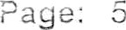
10.2. Chemická stabilita

Chemická stabilita: Stabilní za normálních podmínek.
10.3. Možnost nebezpečných reakcí
Nebezpečné reakce: Nebezpečné reakce se za běžných podmínek přepravy nebo skladování nevyskytují. Při vystavení podmínkám nebo materiálům uvedeným níže může dojít k rozkladu.
10.4. Podmínky, kterým je třeba se vyhnout
Podmínky, kterým je třeba se vyhnout: Teplo.
10.5. Neslučitelné materiály
Materiály, kterým je třeba se vyhnout: Silná oxidační činidla. Kyseliny. Zásady.
10.6 Nebezpečné produkty rozkladu
Nebezpečné produkty rozkladu: Při hoření se uvolňují toxické výpary.
Oddíl 11: Toxikologické informace
11.1. Informace o toxikologických účincích

Nebezpečné složky:

DODECYLBENZENSULFONÁT SODNÝ

DERMAL (Přečtěte si  napříč) | RAT | LD50 | >2000 | mg/k.g
IV (číst napříčJ | !*/US | LD50 | 105 - 1.'. 5 | mo./ks
 |  |  | 500 - 2000 | mg/kg

DERMÁLNÍ | RBT | LD50 | >5000 | mg/kg
ORÁLNĚ | POTKAN | LD50 | 4200 | mg/kg
VAPOURS EA.T |  | 4H LC50 | 0.33 | mg,I

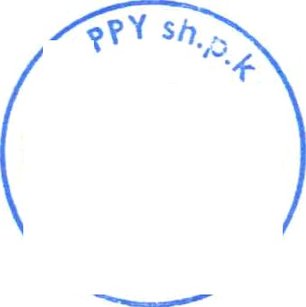

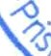



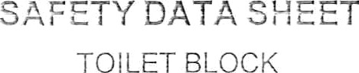
'věk: o

R eIevantní nebezpečnost pro látku:

 | Vy!°
Akutní toxicita (ak. tox 4) | UG | Nebezpečnost: vypočtená
Žíravost/dráždivost pro kůži | DRM | Nebezpečný: vypočtený
Vážné poškození/dráždění očí | OPT | Nebezpečné: vypočteno
Příznaky / cesty expozice
Styk s kůží: V místě kontaktu může dojít k podráždění a zarudnutí.
Styk s očima: Může se objevit bolest a zarudnutí. Oči se mohou hojně valit. Při požití: Může dojít k bolestivosti a zarudnutí moLitu a hrdla.
Vdechnutí: Může dojít k podráždění nosu a horních cest dýchacích. Expozice může způsobit kašel nebo sípání.
Opožděné / okamžité účinky: Okamžité účinky lze očekávat po krátkodobé expozici.
Oddíl 12: Ekologické informace
12.1. Toxicita

Nebezpečné složky:
DODECYLBENZENSULF6NAN SODNÝ

 |  | 5.4 | mg/I
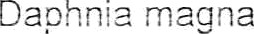 |  | 5.3 | mg/I
 |  | 'ñ | mg/I
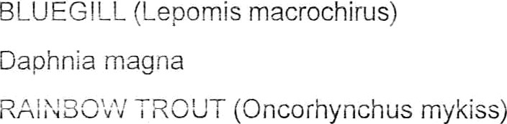
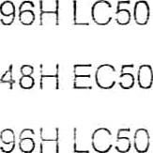
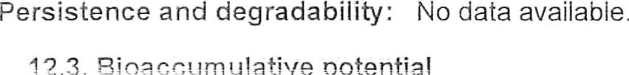
mg/I
0.19
mgJ
0.16
mgJ
0.28

Bioakumulační potenciál: Nejsou k dispozici žádné údaje.
12.4. Mobilita v půdě
Mobilita: Rozpustný ve vodě.
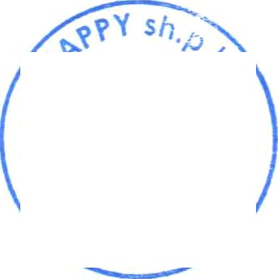
'
"b
7)

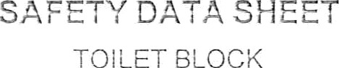
12.5. AnoVýsledky PBT a vPvB posuzovatel ent
Identifikace PBT: Tato látka není :'den!i'i°c! jako látka PBT/vPvB.
12.6. Další nepříznivé účinky
Jiné nepříznivé účinky: Zanedbatelná ekotoxicita.
Oddíl 13: Úvahy o likvidaci
13.1. Způsoby zpracování odpadu

Způsoby odstraňování odpadů: Likvidace by měla být v souladu s předpisy místních úřadů Likvidace obalů: Likvidace by měla být v souladu s předpisy místních úřadů (Local Authority Regiulaticns).
Upozornění: Uživatel je povinen upozornit na případnou existenci regionálních nebo národních předpisů týkajících se likvidace.
Oddíl 14: Informace o přepravě
Třída přepravy: 1: Tento výrobek nevyžaduje klasifikaci pro přepravu.
Oddíl 15: Regulační informace
15.1. Bezpečnostní, zdravotní a environmentální předpisy/legislativa specifická pro látku nebo směs

Specifické degradační předpisy: A ññAñ registrační číslo se nepoužije, protože tento pi oclukt je směs.



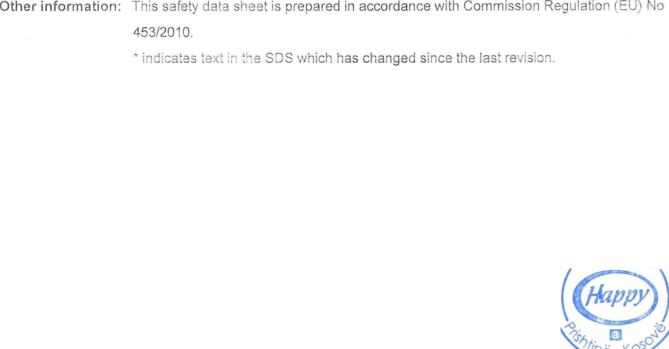
Další inform ace


BEZPEČNOSTNÍ LIST
TOiLET BLOCK

Právní prohlášení o vyloučení odpovědnosti: Předpokládá se, že uvedené informace jsou správné, ale nepředpokládá se, že jsou vyčerpávající, a mají sloužit pouze jako vodítko. Tato společnost nenese odpovědnost za škody vzniklé v důsledku manipulace nebo kontaktu s výše uvedeným výrobkem.

Pug e °

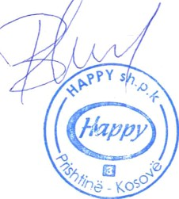
[závěrečná stránka]

